Schule aktiv mitgestalten
Sprachniveau B2/C1
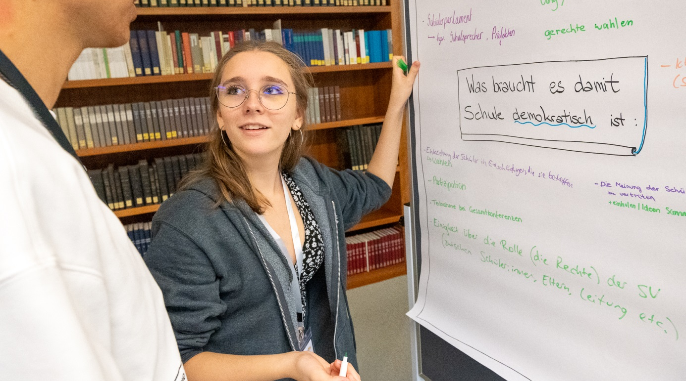
Schülervertretungstreffen der Deutschen Auslandsschulen 2022 ©ZfA/Dirk Enters
Schülervertretungen setzen sich für die Interessen der Schülerschaft ein und gestalten zusammen mit Schulleitung und Lehrkräften das Schulleben. Auch viele PASCH-Schulen haben Schülervertretungen. Wir haben mit fünf Schülervertreterinnen und -vertretern von Deutschen Auslandsschulen über ihr Engagement gesprochen.

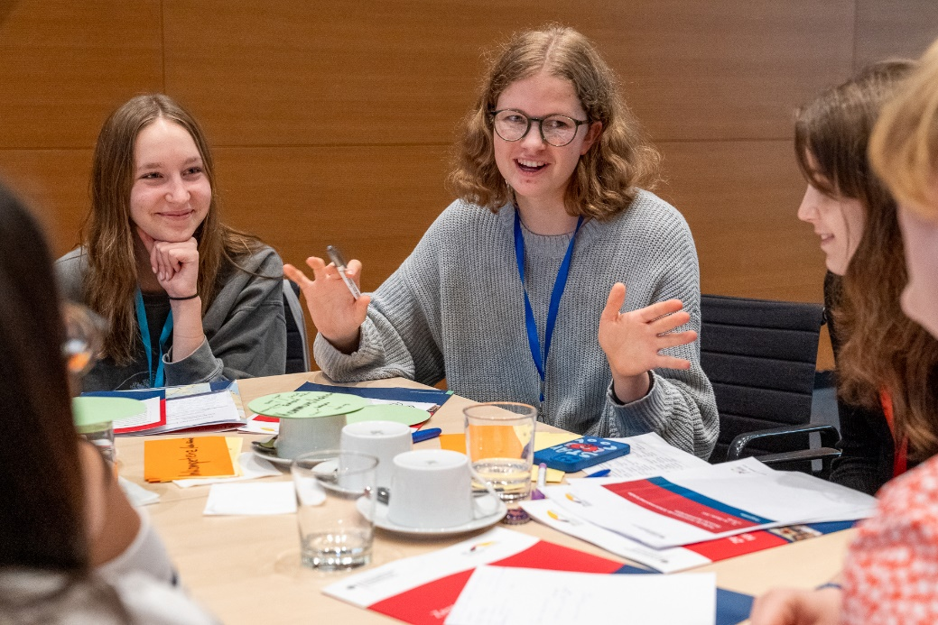
©ZfA/Dirk Enters
Ann-Cathrin, 17 Jahre, hat gerade ihr drittes Jahr in der Schülervertretung begonnen. Sie besucht die Deutsche Schule London.

Was sind die Aufgaben einer Schülervertretung?
Ann-Cathrin: Ich habe hier auf dem Treffen gemerkt, dass es da Unterschiede gibt und es darauf ankommt, an welcher Schule man ist. Unsere Aufgabe in der Schülervertretung ist es zuerst einmal, die Schülerschaft zu vertreten und ihre Wünsche durchzusetzen. Wir sammeln die Probleme, wobei es nicht viele gibt, diskutieren, welche die wichtigsten sind, und geben sie an die Schulleitung weiter. Manchmal lösen wir sie auch selbst, es kommt immer auf das Problem an. Eine andere Aufgabe ist es auch, Freude ins Schulleben zu bringen. Wir veranstalten eine Disko, ein Sportfest oder so. Manchmal sind wir auch bei Treffen zwischen der Schulleitung, der Botschaft und dem Management dabei und vertreten dort die Schülerschaft.
David: Die Schülervertretung ist das Sprachrohr der Schülerschaft und repräsentiert sie möglichst gut. Sie bündelt die Meinungen und leitet sie in richtiger Sprache an die Schulleitung oder die Lehrkräfte weiter.
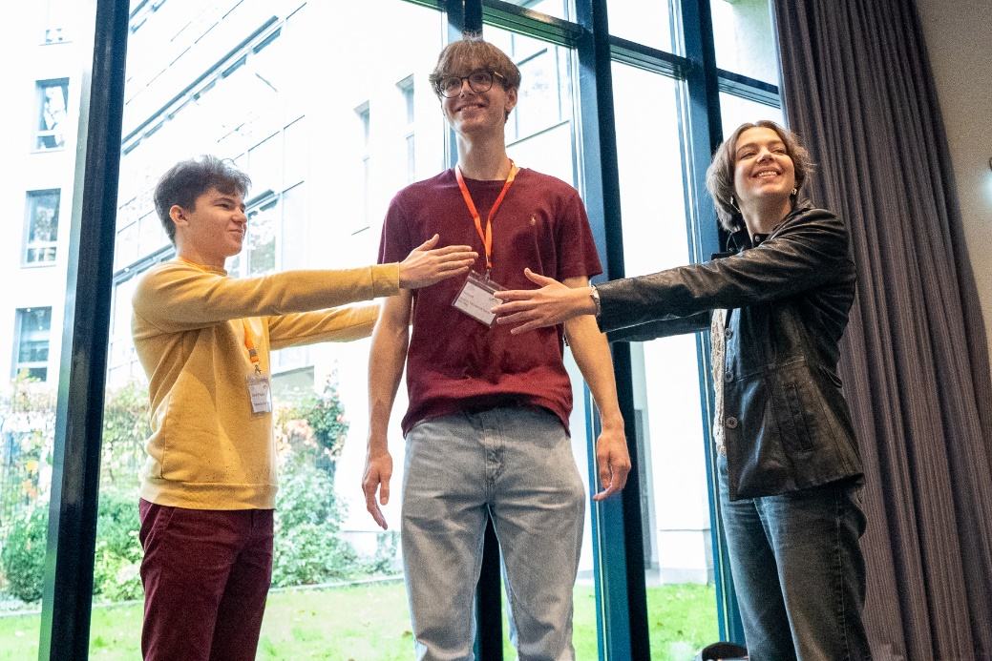
©ZfA/Dirk Enters
David, 17 Jahre, ist seit zwei Monaten Klassensprecher und möchte bald auch Teil der Schülervertretung werden. Er geht auf die Deutsche Internationale Schule Den Haag.
Welche Rechte hat eure Schülervertretung?
Lale: Auf alle Fälle hat sie das Recht zu existieren. Wir haben außerdem das Recht auf ein bestimmtes finanzielles Budget und darauf, dass unsere Treffen während der Unterrichtszeit stattfinden.
Cheyenne: Bei uns hat die Schülervertretung zum Beispiel einen eigenen Raum und gerade in letzter Zeit haben wir viel mehr Möglichkeiten bekommen, unsere Meinung zu äußern. Wenn wir zum Beispiel ein Problem haben, können wir das ganz leicht mit der Schulleitung besprechen und meistens wird es auch gelöst.
Ann-Cathrin: Wir sind gerade dabei, die Satzung auszuarbeiten. Wir haben zum Beispiel eigentlich das Recht auf ein monatliches Meeting mit den Klassensprecherinnen und -sprechern innerhalb der Unterrichtszeit. Manchmal hat das schon geklappt, aber meistens müssen wir die Mittagspause oder die Hofpause nehmen. Wir haben aber auch das Recht, dass wir zum Beispiel am offenen Teil der Sitzung des Managements teilnehmen können. Das klappt immer.
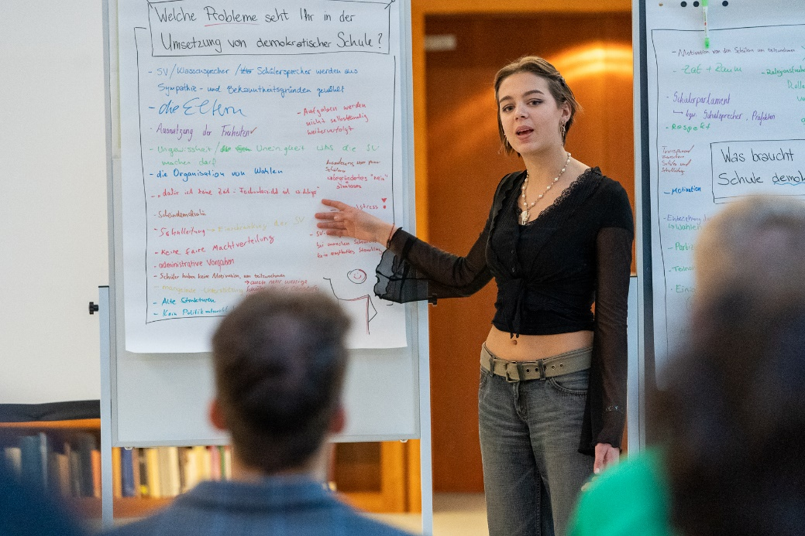
©ZfA/Dirk Enters
Lale, 17 Jahre, ist seit einem Jahr Mitglied der Schülervertretung. Sie war aber auch schon in der 4. Klasse als Klassensprecherin und später auch als Mittelstufensprecherin Teil davon. Sie besucht die Deutsche Schule Stockholm.
Wie ist eure Schülervertretung organisiert?
Lale: Bei uns sind rund 40 Personen in der Schülervertretung: die Sprecherinnen und Sprecher der Klassen vier bis zwölf und der Unter-, Mittel- und Oberstufe. Und dann haben wir noch eine Schülersprecherin und einen Schülersprecher. Sie werden von der Schülerschaft gewählt und leiten die Sitzungen.
Ann-Cathrin: Wir sind zehn Mitglieder aus den Klassen neun bis zwölf und werden immer am Ende eines Schuljahres von allen aus den Klassen fünf bis zwölf gewählt. Innerhalb der Schülervertretung wählen wir dann am Anfang des Schuljahres die Schülersprecherin und den Schülersprecher.
David: Soweit ich weiß, hat unsere Schülervertretung sieben Mitglieder. Sie trifft sich einmal in der Woche. Mit den Klassensprecherinnen und -sprechern trifft sie sich zwei Mal im Jahr, um über Probleme zu reden, die sie vorher in den Klassen erfragt haben. Dann suchen wir zusammen nach möglichen Lösungen. Das sind die offiziellen Treffen, aber wir haben natürlich auch inoffiziell Kontakt.
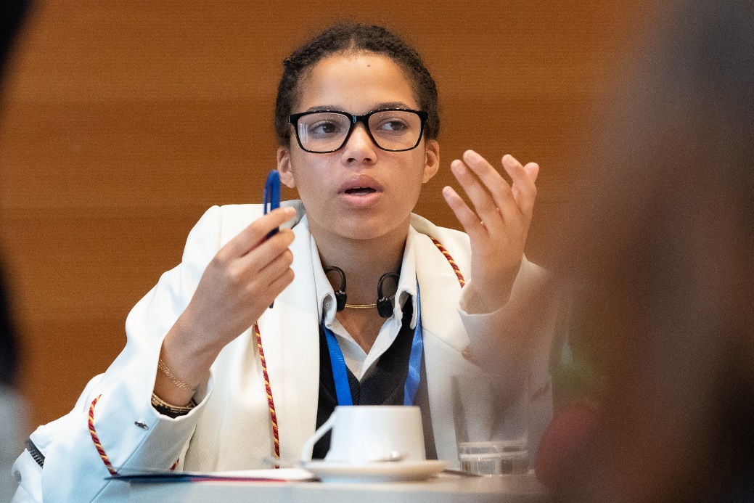
©ZfA/Dirk Enters
Cheyenne, 16 Jahre, ist seit Anfang Oktober 2022 in der Schülervertretung. Sie geht auf die Deutsche Internationale Schule Johannesburg.
Welche Themen sind in eurer Schülervertretung besonders wichtig?
Robin: An unserer Schule in Singapur ist es gerade wichtig, wieder mehr Veranstaltungen zu machen. Wegen Corona konnten wir das lange nicht. Davor gab es Sommerfeste oder den Weihnachtsbasar, wo sich alle treffen konnten. Wir setzen uns gerade dafür ein, dass es das wieder gibt. Sonst geht es bei uns sehr viel um die Lebensqualität an der Schule, also alles, was den Schulalltag einfacher und angenehmer macht.
Cheyenne: Bei uns in Johannesburg ist Gleichheit besonders wichtig. Wir möchten, dass jeder sich zur Schulgemeinde gehörend fühlt und dass alle gleichbehandelt werden. Das ist uns sehr wichtig. Allein in meiner Klasse haben wir zwölf Nationalitäten und Sprachen. Wir sind stolz auf diese multikulturelle Lebenswelt und möchten, dass alle es genauso empfinden.
David: Die Digitalisierung der Schule ist ein großes Thema an unserer Schule in Den Haag und auch die Kommunikation mit den Lehrkräften. Es ist wichtig, Probleme zu bündeln und so zu formulieren, dass sich niemand angegriffen fühlt. Wenn jeder einzeln eine Lehrkraft auf Probleme anspricht, dann wird das oft viel zu emotional.

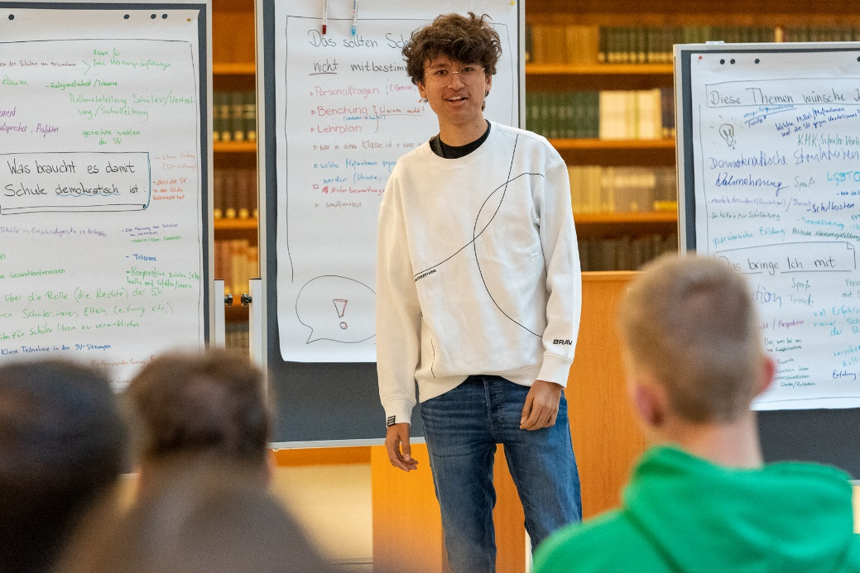
©ZfA/Dirk Enters
Robin, 18 Jahre alt, ist seit zwei Jahren in der Schülervertretung. Er besucht die German European School Singapore.

Was war ein großer Erfolg oder ein besonders tolles Projekt eurer Schülervertretung?
Lale: Wir haben kurz nach Beginn des Ukraine-Krieges Ende Februar eine Spendenaktion organisiert und viel Geld eingesammelt. Das haben wir an eine Organisation gespendet, die der Ukraine hilft. Das war toll.
Robin: Wir müssen eine Schuluniform tragen, die uns von der Schule gestellt wird und auf die wir keinen Einfluss haben. Zum 50. Jubiläum der Schule durfte die Schülervertretung aber mithelfen, einen neuen Pullover, einen Hoodie, zu gestalten. Der sieht gut aus und wird von vielen gemocht und gern getragen.
Ann-Cathrin: Im letzten Jahr wurde bei uns eine neue Schulleitung gesucht und zwei Mitglieder der Schülervertretung durften die letzten beiden Personen im Auswahlprozess kennenlernen. Das war ein großer Erfolg für uns. Wir haben ihnen eine Schulführung gegeben und mit ihnen geredet. Am Ende durften wir unsere Meinung sagen. Wir hatten natürlich keine offizielle Stimme, aber unsere Meinung wurde angehört.
Cheyenne: Unser tollstes Projekt ist der Basar. Das ist wie ein Oktoberfest und zieht immer sehr, sehr viele Leute an. Es steckt sehr viel Organisation drin und jede Klasse leistet ihren Beitrag.
Ein anderer Erfolg ist: Wir nehmen auch südafrikanische Schülerinnen und Schüler auf, die erst bei uns Deutsch lernen und dann auch das DSD II schreiben. Wir aus der Schülervertretung helfen dabei, sie in die Schulgemeinde zu integrieren und unterstützen sie auch sonst bei allem. Ich finde das sehr bereichernd, weil man für eine andere Person etwas tut, das ihr Leben verändert.
Was wünschst du dir für die künftige Arbeit der Schülervertretung?
Robin: Ich würde es toll finden, wenn wir Kontakt zu anderen Deutschen Schulen aus Asien knüpfen und mit ihnen zusammenarbeiten würden.
Ann-Cathrin: Ich würde mir wünschen, dass wir noch mehr machen dürfen. Ich habe hier von anderen Schülervertretungen gehört, dass sie zum Beispiel öfter im Jahr mal zwei Stunden am Vormittag bekommen und in dieser Zeit etwas veranstalten können. Ganz egal, ob das eine Informationsrunde oder etwas Spaßiges ist, auf alle Fälle ist auf diese Weise viel mehr Kontakt mit den Schülerinnen und Schülern möglich.
David: Ich wünsche mir, dass die Schülervertretung weiterhin sehr gut kommuniziert, weiter schülernah arbeitet und sich die meisten an der Schule gut repräsentiert fühlen.
Lale: Wir haben eigentlich alle Mittel, die wir brauchen, um erfolgreiche Projekte durchzuführen. Was ich mir wünsche, ist mehr Motivation in der Schülerschaft und mehr Bereitschaft, bei den Projekten mitzuhelfen. Wir haben ja sehr lange Schultage, deshalb möchte sich fast niemand nach der Schule engagieren.
Cheyenne: Ich wünsche mir auf jeden Fall neue Initiativen. An unserer Schule spielt die Tradition eine große Rolle und somit wiederholen sich viele Projekte jedes Jahr, wie zum Beispiel der Basar. Und dies bringt viele Vorteile mit sich – finanziell als auch in der Nachwuchsgewinnung. Allerdings hätte ich aber auch gern neue Projekte, die frische Luft reinbringen. Bei dem Treffen in Berlin haben wir über viele interessante Projektideen gesprochen. Die kann ich mit nach Hause nehmen und hoffentlich gemeinsam mit der Schülervertretung umsetzen.

Vom 16. bis 18. Oktober 2022 fand ein erstes Treffen von Schülervertreterinnen und -vertretern Deutscher Auslandsschulen sowie deren SV-Lehrkräften in Berlin statt. Während der drei Tage nahmen die Lernenden und Lehrenden an verschiedenen Workshops zur Stärkung der SV-Arbeit und zur Planung von Vernetzungsprojekten teil. Schülervertretungen bilden eine wichtige Säule in demokratischen Schulstrukturen. Eine erfolgreiche Schülervertretungsarbeit ermöglicht Jugendlichen und Kindern, Schule als einen Ort gelebter Demokratie wahrzunehmen und lässt sie Selbstwirksamkeit und Toleranz erleben. Die Veranstaltung fand im Rahmen der Initiative für „Toleranz und Verantwortung“ statt.

Katja Hanke arbeitet als freie Journalistin in Berlin.

Worterklärungen:
die Schülervertretung, die Schülervertretungen: eine Gruppe von Schülerinnen und Schüler, die von anderen Schülerinnen und Schülern gewählt wurde und sich für die Wünsche und Ideen aller einsetzt
die Schülerschaft (Sg.): alle Schülerinnen und Schüler einer Schule
die Schulleitung, die Schulleitungen: hier: eine Person, die die Schule leitet
die Klassensprecherin, die Klassensprecherinnen: von der Klasse gewählte Schülerin, die sich für die Wünsche und Ideen der Klasse einsetzt (zum Beispiel in der Schülervertretung)
das Sprachrohr (Sg.): hier: spricht im Namen der Schülerschaft
die Satzung, die Satzungen: eine Sammlung von Regeln
die Hofpause, die Hofpausen: eine Pause, die auf dem Schulhof verbracht wird
die Unterstufe, die Unterstufen: die unteren Klassen einer Schule
die Mittelstufe, die Mittelstufen: die Klassen in der Mitte

die Oberstufe, die Oberstufen: die Klassen der älteren Schülerinnen und Schüler an einer Schule
die Schülersprecherin, die Schülersprecherinnen: eine Schülerin, die von den Mitgliedern der Schülervertretung gewählt wird und im Namen der Schülervertretung spricht
die Schulgemeinde, die Schulgemeinden: die Einheit aller Personen, die mit der Schule zu tun haben: alle Lehrkräfte, Eltern und Schülerinnen und Schüler
der Auswahlprozess, die Auswahlprozesse: hier: das Bewerbungsverfahren; der Ablauf einer Bewerbung
die Schulführung, die Schulführungen: hier: eine Tour durch die Schule
die Informationsrunde, die Informationsrunden: eine Veranstaltung, auf der über ein bestimmtes Thema gesprochen und informiert wird
die Nachwuchsgewinnung (Sg.): hier: schon die jüngeren Kinder für die Arbeit der Schülervertretung interessieren
frische Luft in etwas bringen: hier: neue Ideen haben und neue Dinge machen

